**光信·光坤·新安21号集合资金信托计划**

**（光大信托·重庆恒大锦城项目）**

**项目名称：光信·光坤·新安21号集合资金信托计划**

**委托方：光大兴陇信托有限责任公司**

**受托方：北京康信君安资产管理有限公司**

**监管人员：张霞**

**日期：二零二壹年一月五日**

**目录**

一、项目进展情况 1

1、报建情况 1

2、营销情况 3

3、项目开发进展情况 9

4、资金使用情况 12

二、项目评价 13

1、报建评价 13

2、营销评价 13

3、开发建设评价 13

三、附件 13

附件一：本期用印情况 13

附件二：章证照使用登记情况 19

附件三：本期资金支出情况 23

附件四：本期合同签订情况 24

附件五：项目公司账户余额情况 27

为了方便阅读之目的，本报告中将部分名称简写为：

·项目公司：重庆鑫坤房地产开发有限公司

·光大信托：光大兴陇信托有限责任公司

·康信君安：北京康信君安资产管理有限公司

一、项目进展情况

1、报建情况

| **序号** | **证件名称** | **政策要求** | **实际取证日期** | **证载面积** | **备注** |
| --- | --- | --- | --- | --- | --- |
| 1 | 不动产权证书 | 法人身份证明；营业执照复印件；委托书及委托人身份证原件；土地合同；交付土地协议；出让金票据及土地契税票据；权籍调查表；宗地图。 | 2020年6月24日 | 46715㎡ | 恒大锦城T19-1/03号地块《不动产权证书》/ 渝（2020）巴南区不动产权第0000589766号 |
| 2020年6月24日 | 9060㎡ | 恒大锦城T20-2/03号地块《不动产权证书》/渝（2020）巴南区不动产权第0000589598号 |
| 2020年6月24日 | 16429㎡ | 恒大锦城T19-2/03号地块《不动产权证书》/渝（2020）巴南区不动产权第0000589690号 |
| 2020年6月24日 | 16681㎡ | 恒大锦城T20-6/03号地块《不动产权证书》/渝（2020）巴南区不动产权第0000589110号 |
| 2020年7月15日 | 42982㎡ | 恒大锦城T18-1/02号地块《不动产权证书》/渝（2020）巴南区不动产权第000666077号 |
| 2020年7月15日 | 50878㎡ | 恒大锦城T18-2/03号地块《不动产权证书》/渝（2020）巴南区不动产权第000665521号 |
| 2020年7月15日 | 61182㎡ | 恒大锦城T18-3/03号地块《不动产权证书》/渝（2020）巴南区不动产权第000665900号 |
| 2 | 建设用地规划许可证 | 申请单位的申请报告；建设项目审批、核准或者备案文件（发改委批文）；用地位置的1：1000现状地形图2份及其电子文件（宗地图）；属于出让土地的: 提供国有土地使用权出让合同和规划条件通知书；属于划拨土地的: 选址意见书及规划设计要求；提供营业执照、组织机构代码及法人身份证复印件、法人授权委托书及委托代理人身份证复印件。 | 2020年6月4日 | 88885㎡ | 建设用地规划许可证（恒大锦城一期）/地字第500113202000024号 |
| 2020年7月17日 | 46715㎡ | 恒大锦城二期《建设用地规划许可证》正本及附件/地字第500113202000029号 |
| 3 | 建设工程规划许可证 | 申请报告；营业执照（原件及复印件）、组织机构代码（原件及复印件）；法人身份证复印件、法人授权委托书、委托代理人身份证复印件；建设用地规划条件通知书（原件及复印件）、建设用地规划许可证（原件及复印件）；国有土地使用权证（原件及复印件）、宗地图；发改委项目批准文件（原件及复印件）；批准的总平面图(含电子文档)；配套费缴费证明；墙改基金（墙改办办理）缴费；人防缴费证明和人防工程审查批准意见（人防办办理）。 | 2020年8月7日 | 123745.14㎡ | 恒大锦城二期《建设工程规划许可证》T18-2地块/建字第500113202000100号（施工证原件因恒大欠缴该项目农民工保证金，办出来后压在市建委，因此未交接） |
| 2020年8月21日 | 248384.85㎡ | 恒大锦城二期《建设工程规划许可证》T18-1、T18-3地块/建字第500113202000105号 |
| 2020年7月8日 | 219447.16㎡ | 建设工程规划许可证一期(T19-1地块1-20#、大门、车库/T19-2地块21-26#、门岗、车库/T20-2地块27-29#、门岗、车库/T20-6地块30-34#、门岗、车库）/建字第500113202000079号 |
| 4 | 建筑工程施工许可证 | 1、规划条件通知书2、建设条件通知书3、建筑项目用地界址测绘平面图及界址点成果表4、建设工程规划许可证5、加盖规划部门骑缝章总平面图6、国有土地使用权出让合同 | 2020年8月1日 | 51632.72㎡ | 恒大锦城一期4#，13#，14#楼及4#车库施工许可证/500113202008010101 |
| 2020年9月7日 | 167814.44㎡ | 恒大锦城一期1-3、5-12、15-34#施工许可证/500113202009070401（由于恒大欠缴该项目农民工保证金，证办出来后压于市建委处未交接） |
| 5 | 商品房预售许可证 | 房地产开发资质证书和营业执照复印件(核对原件)；《国有土地使用证》复印件(核对原件)；《建设工程规划许可证》复印件(核对原件)；《建筑工程施工许可证》复印件(核对原件)；工程施工合同及关于施工进度的说明；有关建筑节能标准及节能措施的证明复印件(核对原件)；商品房预售方案（应包括商品房位置、装修标准、竣工交付日期、预售总面积、交付后的物业管理、总平面图、分层平面图）；工程进度达到设计形象进度25%以上的证明；预售资金监管账户开具。 | 2020年8月14日 | 2896.3㎡ | 恒大锦城4#楼《重庆市商品房预售（预租）许可证（正本）》/渝住建委（2020）预字第（976）号 |
| 2020年7月8日 | 219447.16㎡ | 重庆市商品房预售许可证（恒大锦城一期1、2、5-17、21-26、30-34#楼）/渝住建委（2020）预字第（1360）号 |
| 2020年12月18日 | 10227.32㎡ | 恒大锦城50#、51#商品房预售许可证（渝住建委（2020）预字第（1947）号 |

2、营销情况

（1）项目销售及推盘计划

重庆恒大锦城首一期项目于2020年10月8日开盘，目前已推出房源套数1092套，面积约109037㎡，总货值约9.2亿，累计已售1031套，面积101998.41㎡，金额8.84亿元，其中累计已签约房屋947套、面积93579.27㎡、金额8.04亿元，9月15日至10月7日认筹金0.31亿元，10月8日至12月31日累计销售实际回款6.85亿元，9月15日至12月31日合计收款7.16亿元，取得预售证（推货）剩余货值0.36亿元未销售，去化率85.82%（（已签约面积/已推出面积*100%）。

恒大锦城二期于2020年12月6日开始认筹，目前已推出房源套数108套,面积约10227.32㎡,总货值约0.93亿；截至2020年12月31日，累计销售107套，货值8912.15万元，面积10142.70㎡，已签约93套，货值7648.66万元，面积8811.36㎡，截至2020年12月31日合计收款为0.57亿元，去化率为86.16%。

**恒大锦城首开一期项目销售情况表**

| **日期** | **销售金额**  **（万元）** | **销售面积**  **（㎡）** | **销售套数** | **签约金额**  **（万元）** | **签约面积**  **（㎡）** | **签约套数** | **去化率**  **（已签约货值/已推出货值*100%）** |
| --- | --- | --- | --- | --- | --- | --- | --- |
|
| 2020-12-01 | 118.95 | 124.02 | 1 | / | / | / | 72.06% |
| 2020-12-02 | 72.03 | 94.5 | 1 | 159.32 | 185.8 | 2 | 72.23% |
| 2020-12-03 | / | / | / | / | / | / | 72.23% |
| 2020-12-04 | 86.18 | 90.6 | 1 | 205.79 | 247.9 | 2 | 72.46% |
| 2020-12-05 | 105.33 | 107.66 | 1 | 184.04 | 199.48 | 2 | 72.64% |
| 2020-12-06 | 223.31 | 231.91 | 2 | 127.83 | 164.91 | 2 | 72.79% |
| 2020-12-07 | / | / | / | 357.33 | 427.96 | 4 | 73.18% |
| 2020-12-08 | 233.40 | 232.25 | 2 | 194.57 | 214.62 | 2 | 73.38% |
| 2020-12-09 | / | / | / | 105.33 | 107.66 | 1 | 73.48% |
| 2020-12-10 | / | / | / | 318.15 | 338.92 | 3 | 73.79% |
| 2020-12-11 | 98.04 | 106.7 | 1 | / | / | / | 73.79% |
| 2020-12-12 | 118.58 | 124.25 | 1 | 67.26 | 84.62 | 1 | 73.87% |
| 2020-12-13 | 174.14 | 192.48 | 2 | 95.59 | 107.52 | 1 | 73.97% |
| 2020-12-14 | / | / | / | 303.22 | 338.92 | 3 | 74.28% |
| 2020-12-15 | / | / | / | 324.31 | 354.37 | 3 | 74.60% |
| 2020-12-16 | 101.75 | 108.81 | 1 | / | / | / | 74.60% |
| 2020-12-17 | / | / | / | 391.62 | 468.03 | 5 | 75.03% |
| 2020-12-18 | / | / | / | 1,951.70 | 2355.89 | 26 | 77.19% |
| 2020-12-19 | / | / | / | / | / | / | 77.19% |
| 2020-12-20 | / | / | / | 576.92 | 703.41 | 8 | 77.84% |
| 2020-12-21 | 208.94 | 231.77 | 2 | 1,156.06 | 1386.02 | 15 | 79.11% |
| 2020-12-22 | 106.11 | 123.95 | 1 | 331.20 | 394.08 | 4 | 79.47% |
| 2020-12-23 | 119.26 | 124.34 | 1 | 161.34 | 197.49 | 2 | 79.65% |
| 2020-12-24 | 108.19 | 108.98 | 1 | 728.29 | 841.24 | 8 | 80.42% |
| 2020-12-25 | / | / | / | 1,029.44 | 1199.39 | 12 | 81.52% |
| 2020-12-26 | / | / | / | 1,092.74 | 1270.01 | 12 | 82.69% |
| 2020-12-27 | / | / | / | 522.81 | 609.26 | 6 | 83.25% |
| 2020-12-28 | / | / | / | 269.55 | 308.34 | 3 | 83.53% |
| 2020-12-29 | 227.13 | 248.5 | 2 | 459.76 | 533.73 | 5 | 84.02% |
| 2020-12-30 | 216.90 | 217.96 | 2 | 355.97 | 402.43 | 4 | 84.39% |
| 2020-12-31 | 231.99 | 231.73 | 2 | 1,417.52 | 1566.36 | 15 | 85.82% |
| **合计** | **2,550.21** | **2,700.41** | **24.00** | **12,887.67** | **15,008.36** | **151.00** | **85.82%** |

**恒大锦城首开二期项目销售情况表**

| **日期** | **销售金额（万元）** | **销售面积（㎡）** | **销售套数** | **签约金额（万元）** | **签约面积（㎡）** | **签约套数** | **去化率（已签约面积/已推出面积*100%）** |
| --- | --- | --- | --- | --- | --- | --- | --- |
|  |
| 2020-12-21 | 156.98 | 181.45 | 2 | 588.23 | 664.44 | 7 | 6.50% |  |
| 2020-12-22 | 805.79 | 908.1 | 10 | 2145.88 | 2425.65 | 27 | 30.21% |  |
| 2020-12-23 | 424.06 | 484.32 | 5 | 1363.32 | 1543.38 | 16 | 45.30% |  |
| 2020-12-24 | 233.88 | 273.11 | 3 | 737.69 | 849.59 | 9 | 53.61% |  |
| 2020-12-25 | 181.92 | 211.19 | 2 | 848.67 | 998.86 | 11 | 63.38% |  |
| 2020-12-26 | 80.70 | 90.51 | 1 | 462.14 | 546.4 | 6 | 68.72% |  |
| 2020-12-27 | 106.99 | 120.97 | 1 | 83.04 | 90.6 | 1 | 69.61% |  |
| 2020-12-28 | 102.87 | 121.04 | 1 | 491.20 | 573.84 | 6 | 75.22% |  |
| 2020-12-29 | - | - | - | 79.22 | 91.3 | 1 | 76.11% |  |
| 2020-12-30 | 318.02 | 362.98 | 3 | 267.32 | 301.27 | 3 | 79.06% |  |
| 2020-12-31 | 310.64 | 363.05 | 3 | 581.95 | 726.03 | 6 | 86.16% |  |
| **合计** | **8912.15** | **10142.70** | **107** | **7648.66** | **8811.36** | **93** | **86.16%** |  |

**销售回款情况表**

| **日期** | **恒大锦城首开一期销售回款 单位:（万元）** | | | | **恒大锦城首开二期销售回款 单位:（万元）** | | | |
| --- | --- | --- | --- | --- | --- | --- | --- | --- |
| **房款** | **定金** | **按揭款** | **回款合计** | **房款** | **定金** | **按揭款** | **回款合计** |
| 2020-12-1 | - | 2.00 | - | 2.00 | - | - | - | - |
| 2020-12-2 | 134.79 | 2.00 | - | 136.79 | - | - | - | - |
| 2020-12-3 | 141.10 | - | 270.40 | 411.50 | - | - | - | - |
| 2020-12-4 | 135.69 | - | 1,714.20 | 1,849.89 | - | - | - | - |
| 2020-12-5 | 129.21 | 2.00 | - | 131.21 | - | - | - | - |
| 2020-12-6 | 227.00 | 4.00 | - | 231.00 | - | 20.00 | - | 20.00 |
| 2020-12-7 | 118.91 | - | - | 118.91 | - | 28.00 | - | 28.00 |
| 2020-12-8 | 78.68 | 4.00 | 60.00 | 142.68 | - | 18.00 | - | 18.00 |
| 2020-12-9 | 162.06 | - | 86.00 | 248.06 | - | 12.00 | - | 12.00 |
| 2020-12-10 | 188.73 | - | 144.00 | 332.73 | - | 2.00 | - | 2.00 |
| 2020-12-11 | 15.01 | 2.00 | 382.00 | 399.01 | - | - | - | 0.00 |
| 2020-12-12 | 19.57 | 2.00 | - | 21.57 | - | 4.00 | - | 4.00 |
| 2020-12-13 | 85.39 | 4.00 | - | 89.39 | - | 8.00 | - | 8.00 |
| 2020-12-14 | 159.54 | - | - | 159.54 | - | 4.00 | - | 4.00 |
| 2020-12-15 | 83.78 | - | - | 83.78 | - | 4.00 | - | 4.00 |
| 2020-12-16 | 39.68 | 2.00 | 326.00 | 367.68 | - | 4.00 | - | 4.00 |
| 2020-12-17 | 74.19 | - | 217.30 | 291.49 | - | 14.00 | - | 14.00 |
| 2020-12-18 | 622.49 | - | 207.00 | 829.49 | - | 14.00 | - | 14.00 |
| 2020-12-19 | 64.42 | - | - | 64.42 | - | 6.00 | - | 6.00 |
| 2020-12-20 | 202.82 | - | - | 202.82 | - | 146.00 | - | 146.00 |
| 2020-12-21 | 310.81 | 4.00 | - | 314.81 | 262.49 | 4.00 | - | 266.49 |
| 2020-12-22 | 141.48 | 5.00 | - | 146.48 | 986.06 | 20.00 | - | 1006.06 |
| 2020-12-23 | 75.34 | 2.00 | 569.20 | 646.54 | 715.30 | 10.00 | - | 725.30 |
| 2020-12-24 | 258.67 | 2.00 | 90.80 | 351.47 | 471.70 | 6.00 | - | 477.70 |
| 2020-12-25 | 342.77 | 4.00 | 432.30 | 779.07 | 371.10 | 0.00 | 343.80 | 714.90 |
| 2020-12-26 | 294.74 | 2.00 | - | 296.74 | 287.49 | 0.00 | - | 287.49 |
| 2020-12-27 | 310.16 | 2.00 | - | 312.16 | 24.78 | 0.00 | - | 24.78 |
| 2020-12-28 | 177.74 | - | 99.00 | 276.74 | 180.37 | 2.00 | - | 182.37 |
| 2020-12-29 | 239.90 | 4.00 | 781.10 | 1,025.00 | 39.75 | 0.00 | 706.00 | 745.75 |
| 2020-12-30 | 153.45 | 4.00 | 705.70 | 863.15 | 183.08 | 6.00 | 475.70 | 664.78 |
| 2020-12-31 | 563.23 | 2.00 | - | 565.23 | 394.82 | 8.00 | - | 402.82 |
| **合计** | **5,551.35** | **55.00** | **6,085.00** | **11,691.35** | **3916.94** | **340.00** | **1525.50** | **5782.44** |

（2）渠道推广及促销活动描述

①渠道、拓客方式：

重庆恒大锦城项目已于2020年10月8日批准对外开放开盘，客户可现场到访，保留采取线上渠道推广及日常拓客方式。

②促销活动：

恒房通10,000元优惠券，推荐到访98折，网上认购交2,000元预约金，抵房款20,000元，房车宝推荐享受96折，清尾优惠95或者9折或者85折。

（3）当地预售政策、限贷政策描述

①预售政策：

高层住宅主体二分之一办理预售，洋房、别墅、多层住宅主体封顶办理预售。

②限贷政策：

1）重庆户籍，最多同时申请两笔贷款，首套房贷款，首付三成，二套房贷款，首套已结清，首付三成；首套未结清，首付四成；三套房及以上贷款，前两套已结清，首付四成；有未结清贷款，拒贷；若使用公积金贷款或使用公积金+商业贷款的组合贷款方式，则只能在主城九区(渝中区、江北区、沙坪坝区、九龙坡区、大渡口区、南岸区、北碚区、渝北区、巴南区、两江新区)限贷一套，远郊区限贷两套。

2）非重庆户籍，最多贷款两套房；只要能提供一年以上社保证明，或在重庆经营公司满一年，能提供相关纳税证明，非重庆户籍也能贷款两套房（需在全国范围内没有或仅有一次申请住房贷款未结清记录，两次以上银行拒贷）；贷款首付比例：首套房贷款，首付三成；二套房贷款，首套已结清，首付三成；首套未结清，首付四成；三套房及以上贷款，前两套已结清，首付四成；有未结清贷款，拒贷；如果申请异地公积金贷款，申请需入户重庆半年以上。

3）在重庆市同时无户籍、无企业、无工作的个人新购首套及以上的普通住房，需缴纳房产税，税率为0.5%。房产税试点区域为主城九区 (主城九区为渝中区、江北区、沙坪坝区、九龙坡区、大渡口区、南岸区、北碚区、渝北区、巴南区、两江新区)。

### （4）按揭情况

**按揭行审批情况**

| **合作**  **银行** | **签订协议日期** | **按揭**  **类型** | **贷款政策** | | | | **保证金** | **担保期间** | **累计已发放贷款**  **（元）（截至12月4日）** |
| --- | --- | --- | --- | --- | --- | --- | --- | --- | --- |
| **首套房** | | **二套房** | |
| **首付** | **利率** | **首付** | **利率** |
| 建行 | / | 商贷/公积金 | 3成 | LPR+69 | 4成 | LPR+80 | 无 | / | 102,373,000.00 |
| 工行 | / | 商贷/公积金 | 3成 | LPR+69 | 4成 | LPR+80 | 无 | / | 57,389,000.00 |
| 民生 | / | 商贷 | 3成 | LPR+69 | 4成 | LPR+80 | 无 | / | 48,662,000.00 |
| 农商 | / | 商贷 | 3成 | LPR+69 | 4成 | LPR+80 | 无 | / | 57,017,000.00 |
| 农行 | / | 商贷 | 3成 | LPR+69 | 4成 | LPR+80 | 无 | / | 9,298,000.00 |
| 中行 | / | 商贷 | 3成 | LPR+69 | 4成 | LPR+80 | 无 | / | 3,319,000.00 |

### （5）周边竞品楼盘情况

**项目周边竞品情况**

|  |  |  |  |  |  |
| --- | --- | --- | --- | --- | --- |
| **楼盘名** | **开盘时间**  **（首次）** | **容积率** | **建筑面积**  **（万㎡）** | **物业类型：**  **售价（元/㎡）** | **车距**  **/去化情况** |
| 南溪绿郡 | 2014-03-28 | 1.9 | 71 | 二手房：  高层/毛坯：7500 | 0.2km  2016年5月售罄 |
| 新科城市广场 | 2014-12-27 | 2.8 | 8 | 二手房：  高层/毛坯：8500 | 1.2km  2016年6月售罄 |
| 翡丽锦悦 | 2019-01-04 | 2.5 | 22 | 高层／毛坯：9000  洋房/毛坯：10500 | 1.7km  月去化20套  去化率30% |
| 御华兰亭 | 2019-04-04 | 2.3 | 57 | 高层／毛坯：9400  洋房/毛坯：11000 | 3.3km  月去化110套  去化率22% |

### 3、项目开发进展情况

### （1）项目基本情况

重庆恒大锦城项目位于重庆市巴南区界石片区，东至现状路，南至渝湘高速，西至兰海高速，北至石辰路。距重庆市政府车距26.6km，距巴南区政府车距11.3km，距界石镇政府车距1.8km，距主商业中心（观音桥）车距27.9km，距巴南万达广场车距10.9km，距离恒大城车距13.9km，距离恒大御景湾车距15.6km，距离恒大新城车距16.7km。地块占地约23.9万㎡，折合358.2亩，二类居住用地，容积率1.96，总计容面积约46.7万㎡，限高60m-100m。

施工总承包： 中国航天技术国际工程有限公司

监理单位： 广州市恒合工程监理有限公司

### （2）工程进度情况

**项目工程施工情况表**

| **序号** | **楼栋号** | **业态** | **形象进度** | **合同交楼时间** |
| --- | --- | --- | --- | --- |
| 01 | 19# | 销售中心 | 完工 | 2023-05-31 |
| 02 | 18# | 综合楼 | 湿作业完成98%，安装类完成90%，室外通道施工完成90% |
| 03 | 3# | 商业（1F） | 柱脚石材、广告位装饰施工 |
| 04 | 1# | 小高层（9F/-1F) | 结构封顶 |
| 05 | 2# | 小高层（9F/-1F) | 6层顶板支模架搭设 |
| 06 | 4# | 洋房（7F/-1F) | 结构封顶，砌体完成60% |
| 07 | 5# | 洋房（7F/-1F) | 结构封顶 |
| 08 | 6# | 洋房（7F/-1F) | 结构封顶 |
| 09 | 7# | 洋房（7F/-1F) | 结构封顶 |
| 10 | 8# | 洋房（7F/-1F) | 结构封顶 |
| 11 | 9# | 洋房（7F/-1F) | 结构封顶 |
| 12 | 10# | 洋房（7F/-1F) | 结构封顶 |
| 13 | 11# | 洋房（7F/-1F) | 结构封顶 |
| 14 | 12# | 洋房（7F/-1F) | 结构封顶 |
| 15 | 13# | 洋房（7F/-1F) | 结构封顶，砌体排头 |
| 16 | 14# | 洋房（7F/-1F) | 结构封顶，砌体完成50% |
| 17 | 15# | 洋房（7F/-1F) | 结构封顶 |
| 18 | 16# | 洋房（7F/-1F) | 结构封顶 |
| 19 | 17# | 洋房（7F/-1F) | 结构封顶 |
| 20 | 20# | 小高层（9F/-1F) | —— |
| 21 | 4#车库 | 地下室一层 | 主体结构完成 |
| 22 | 21# | 洋房（7F/-1F) | 一层顶板模板铺设 | 2023-05-31 |
| 23 | 22# | 洋房（7F/-1F) | 正负零层梁板模板钢筋施工 |
| 24 | 23# | 洋房（7F/-1F) | 一层顶板模板铺设 |
| 25 | 24# | 洋房（7F/-1F) | 四层顶板板模板铺设 |
| 26 | 25# | 洋房（7F/-1F) | 正负零层梁板钢筋模板施工 |
| 27 | 26# | 洋房（7F/-1F) | 结构封顶 |
| 28 | 5#车库 | 负一层、负二层 | 结构施工 |
| 29 | 27# | 小高层（9F/-1F) | 三层顶板钢筋模板施工 | 2023-05-31 |
| 30 | 28# | 小高层（9F/-2F) | 一层梁板钢筋施工 |
| 31 | 29# | 商业、社区用房（1F） | 结构封顶 |
| 32 | 6#车库 | 负一层、负二层 | 负一层支模架搭设 |
| 33 | 30# | 小高层（9F/-1F) | 四层顶板梁筋施工 | 2023-05-31 |
| 34 | 31# | 小高层（9F/-1F) | 一层顶板支模架搭设 |
| 35 | 32# | 小高层（9F/-1F) | 结构封顶 |
| 36 | 33# | 小高层（9F/-1F) | 结构封顶 |
| 37 | 34# | 小高层（9F/-1F) | 九层顶板支模架搭设 |
| 38 | 7#车库 | 负一层 | 结构施工 |
| 39 | 47# | 小高层（9F/-1F) | 主体结构封顶 | 未定 |
| 40 | 48# | 小高层（9F/-1F) | 主体结构封顶 |
| 41 | 49# | 小高层（9F/-1F) | 主体结构封顶 |
| 42 | 50# | 小高层（9F/-1F) | 主体结构封顶 |
| 43 | 51# | 小高层（9F/-1F) | 主体结构封顶 |
| 44 | 52# | 小高层（9F/-1F) | 主体结构封顶 |
| 45 | 53# | 商业、社区用房（3F） | 土方完成 |
| 46 | 54# | 洋房（7F/-1F) | 主体结构封顶 |
| 47 | 55# | 洋房（7F/-1F) | 主体结构封顶 |
| 48 | 56# | 洋房（7F/-1F) | 主体结构封顶 |
| 49 | 57# | 洋房（7F/-1F) | 主体结构封顶 |
| 50 | 58# | 洋房（7F/-1F) | 主体结构封顶 |
| 51 | 59# | 洋房（7F/-1F) | 主体结构封顶 |
| 52 | 60# | 洋房（7F/-1F) | 三层梁筋绑扎 |
| 53 | 61# | 洋房（7F/-1F) | 主体结构封顶 |
| 54 | 62# | 洋房（7F/-1F) | 主体结构封顶 |
| 55 | 63# | 洋房（7F/-1F) | 四层顶板待浇筑完 |
| 56 | 64# | 洋房（7F/-1F) | 主体结构封顶 |
| 57 | 65# | 洋房（7F/-1F) | 主体结构封顶 |
| 58 | 66# | 洋房（7F/-1F) | 主体结构封顶 |
| 59 | 2#车库 | 负一层 | 车库结构施工 |
| 60 | 35# | 小高层（9F/-1F) | 土石方完成，临时边坡完成。总包单位中兴建设，管理人员进场 |
| 61 | 36# | 小高层（9F/-1F) |
| 62 | 37# | 小高层（9F/-1F) |
| 63 | 38# | 洋房（7F/-1F) |
| 64 | 39# | 商业、社区用房（3F） |
| 65 | 40# | 洋房（7F/-1F) |
| 66 | 41# | 洋房（7F/-1F) |
| 67 | 42# | 洋房（7F/-1F) |
| 68 | 43# | 小高层（9F/-1F) |
| 69 | 44# | 小高层（9F/-1F) |
| 70 | 45# | 小高层（9F/-1F) |
| 71 | 46# | 小高层（9F/-1F) |
| 72 | 1#车库 | 负一层 |
| 73 | 67# | 小高层（9F/-1F) | 土石方完成90%.剩余区域需完成永久支护继续施工 |
| 74 | 68# | 小高层（9F/-1F) |
| 75 | 69# | 洋房（7F/-1F) |
| 76 | 70# | 洋房（7F/-1F) |
| 77 | 71# | 洋房（7F/-1F) |
| 78 | 72# | 洋房（7F/-1F) |
| 79 | 73# | 洋房（7F/-1F) |
| 80 | 74# | 洋房（7F/-1F) |
| 81 | 75# | 小高层（9F/-1F) |
| 82 | 76# | 小高层（9F/-1F) |
| 83 | 77# | 小高层（9F/-1F) |
| 84 | 78# | 小高层（9F/-1F) |
| 85 | 79# | 小高层（9F/-1F) |
| 86 | 80# | 小高层（9F/-1F) |
| 87 | 81# | 小高层（9F/-1F) |
| 88 | 82# | 小高层（9F/-1F) |
| 89 | 83# | 小高层（9F/-1F) |
| 90 | 84# | 小高层（9F/-2F) |
| 91 | 85# | 小高层（9F/-3F) |
| 92 | 3#车库 | 负一层 |

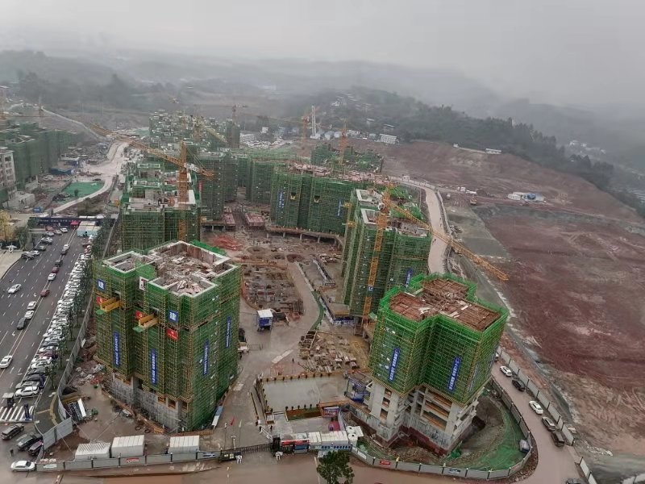

**标的项目现场图片（摄于2020年12月31日）**

### 4、资金使用情况

截至2020年12月31日恒大锦城一期预售资金监管户6530000010120100645008账户余额：142,546,981.81元，可用余额：142,546,981.81元；截至2020年12月31日恒大锦城二期预售资金监管户6530000010120100655750账户余额：3,810,151.00元，可用余额：3,810,151.00元。

**项目公司本期账户余额变动情况**

| **银行名称** | **账号** | **账户性质** | **上期余额**  **（元）** | **本期余额**  **（元）** | **变动金额**  **（元）** | **变动原因** |
| --- | --- | --- | --- | --- | --- | --- |
| 浙商银行重庆分行营业部 | 6530000010120100645008 | 预售资金监管账户 | 152,938,033.48 | 142,546,981.81 | 10,391,051.67 | 往来款 |
| 浙商银行重庆分行营业部 | 6530000010120100655750 | 预售资金监管账户 | 0.00 | 3,810,151.00 | 3,810,151.00 | 房款 |

# **二、项目评价**

# **1、报建评价**

已解押、已拿预售（4#、恒大锦城一期1、2、5-17、21-26、30-34#楼）已拿预售证；剩余已解押、未拿预售（首一期3#、18-20#、27-29#号楼及车库、首二期47-66#号楼及车库）已排定于2020年11月预售、开盘计划中，未解押、未拿预售（二期35-46#号楼、三期67-83#号楼）计划于2021年3月拿预售证。

# **2、营销评价**

项目于2020年10月8日开盘，截至12月31日累计数据：累计认购1138套，面积112,141.11㎡，货值97,382.78万元，总回款（含认筹转定金、定金、首付款） 77,490.28万元。

# **3、开发建设评价**

目前合计开工7个地块，分别为T19-1/03、T19-2/03、T20-2/03、T20-6/03、T18-2/03、T18-1/02、T18-2/03，目前开工进度正常。

# **三、附件**

## **附件一：本期用印情况**

**本期印章使用统计表**

| **序号** | **用印日期** | **印鉴名称** | **用印事由** | **用印材料及份数** | **经办部门** | **经办人** |
| --- | --- | --- | --- | --- | --- | --- |
| 1 | 2020-12-1 | 财务章 | 浙商银行退还重庆公司5000万 | 业务委托书（1份） | 资金部 | 刘振宇 |
| 2 | 2020-12-1 | 公章 | 农民工保证金承诺书 | 承诺书（3份） | 开发部 | 陈茜 |
| 3 | 2020-12-1 | 公章 | 恒大锦城商品房买卖合同 | 商品房买卖合同（72份) | 营销部 | 姚茂菊 |
| 4 | 2020-12-1 | 公章、财务章 | 购买凭证申请书、授权委托书 | 购买凭证申请书（2份）、授权委托书（3份） | 财务部 | 刘丹 |
| 5 | 2020-12-1 | 公章、法人章 | 锦城借款合同2户及商品买卖合同3户 | 借款合同（8份）、商品买卖合同（3份） | 营销部 | 姚雪 |
| 6 | 2020-12-2 | 公章 | 重庆恒大锦城首期18#、19#楼及室外管网消防工程施工合同 | 重庆恒大锦城首期18#、19#楼及室外管网消防工程施工合同(4份） | 招采部 | 程江峰 |
| 7 | 2020-12-2 | 公章、法人章 | 恒大锦城预售证办理资料 | 承诺书（3份）、3#楼图纸（3份）、巴南区商品房预售方案备案申请审批表（3份）、商品房预售方案（4份）、重庆市商品住房项目预售备案价格说明表 （3份）、重庆市商品房预售许可工程现场勘查申请表（3份）、重庆市商品房销售明码标价（3份）、开盘方案、应急处置预案（3份）、房地产权证书、房地合一图（4份）、巴南项目银行统计表（2份）、重庆市商品房预售许可申请审批表（3份）、营业执照、资质证书、授权为图书、法人及经办人 身份证（12份）、土地出让合同、国土证、抵押权证 （12份）、工程规划许可证、技术指标书及附图、施工许可证（12份）、前期物业服务合同备案证明、物业管理用房备案证明（12份）、门牌号及现场施工图（12份）、重庆市巴南不动产登记中心业务办理申请表（3份）、无拆迁证明（3份）、商品房预售面积预测绘报告书、预售许可证（4份）、立面户型示意图（3份） | 开发部 | 刘晓林 |
| 8 | 2020-12-2 | 公章 | 20201202用印-锦城首二期50-51#解押示意图介查询绍信盖章 | 介绍信（1份） | 资金部 | 刘振宇 |
| 9 | 2020-12-3 | 公章、法人章 | 修改客户支付首付款时间补充协议2 | 商品房买卖合同补充协议2（3份） | 营销部 | 王冬莉 |
| 10 | 2020-12-3 | 公章 | 城市基础设施配套费申请表 | 城市基础设施配套费申请表（1份） | 开发部 | 陈茜 |
| 11 | 2020-12-3 | 公章 | 代扣代缴、代收代缴税款报告表及联机备案单 | 代扣代缴、代收代缴税款报告表（1份）、联机备案单（9份） | 营销部 | 刘丹 |
| 12 | 2020-12-3 | 公章 | 商品房买卖合同及借款合同各1户 | 商品买卖合同（1份）、借款合同（4份） | 营销部 | 姚雪 |
| 13 | 2020-12-4 | 公章、财务章 | 兴业银行银企直联开通申请 | 网上银行业务申请书（2份） | 财务部 | 刘丹 |
| 14 | 2020-12-4 | 公章 | 关于出具恒大锦城二期53#楼未销售证明的申请 | 关于出具恒大锦城二期53#楼未销售证明的申请（3份） | 开发部 | 刘晓林 |
| 15 | 2020-12-4 | 公章、法人章 | 恒大锦城认筹协议解除协议（暂由重庆公司代付） | 恒大锦城认筹协议解除协议（9份） | 营销部 | 张生 |
| 16 | 2020-12-4 | 公章 | 客户催款及网签通知书盖章 | 通知（4份） | 营销部 | 吴彩云 |
| 17 | 2020-12-4 | 公章 | 房车宝营销合作服务协议 | 房车宝营销合作服务协议(4份） | 营销部 | 冯江 |
| 18 | 2020-12-7 | 公章 | 恒大锦城优惠款返息协议（9户） | 协议（15份） | 营销部 | 饶鹏 |
| 19 | 2020-12-7 | 公章 | A地块50#-51#楼存入保证金0.279亿解押土地办理预售 | 业务委托书（1份） | 资金部 | 刘振宇 |
| 20 | 2020-12-7 | 公章 | 商品买卖合同（7户) | 商品买卖合同（14份） | 营销部 | 姚雪 |
| 21 | 2020-12-7 | 公章 | 前期物业服务合同 | 前期物业服务合同（2份） | 物业 | 蒋勇 |
| 22 | 2020-12-8 | 公章 | 恒大锦城一期、二期项目水土保持方案报告书资料 | 水土保持方案一期（8份）、水土保持方案二期（8份）、审批申请一期（2份）、审批申请二期（2份）、委托书（1份）、产品交付记录一期（3份）、产品交付记录二期（3份） | 开发部 | 陈茜 |
| 23 | 2020-12-8 | 财务章 | 恒大锦城重庆三科房地产经纪有限公司2020年10月佣金结算 | 转账支票（1份） | 财务部 | 刘丹 |
| 24 | 2020-12-8 | 公章、法人章 | 客户解除网签资料 | 解除协议（5份） | 营销部 | 林丹 |
| 25 | 2020-12-8 | 公章 | 客户申报契税资料 | 代扣代缴、代收代缴税款报告表（8份） | 营销部 | 林丹 |
| 26 | 2020-12-8 | 公章、财务章 | 工商银行支付限额调整及广发银行大额核实人变更申请 | 身份证复印件（4份）、单位信息变更申请表（2份）、授权委托书（2份）、企业网银支付限额需求说明书(提高至单笔1000万元、日累计5000万元、公转私账户日累计300万元（2份)、企业客户证书及账户信息变（2份）、工商银行变更注销事项申请表（2份） | 财务部 | 刘丹 |
| 27 | 2020-12-8 | 公章、法人章 | 商品买卖合同（5户）、借款合同（1户） | 商品买卖合同（60份）、借款合同（4份） | 营销部 | 姚雪 |
| 28 | 2020-12-10 | 公章 | 恒大锦城50-51#楼预售方案及申请表盖章 | 重庆市商品房预售方案（4份）、重庆市商品房预售方案许可登记申请审批表（1份） | 开发部 | 刘晓林 |
| 29 | 2020-12-11 | 公章 | 恒大锦城客户催款及网签通知书 | 通知书（4份） | 营销部 | 刘欢 |
| 30 | 2020-12-11 | 公章 | 恒大锦城客户退认筹金情况说明 | 情况说明（2份） | 营销部 | 邓红梅 |
| 31 | 2020-12-11 | 公章、法人章 | 锦城客户商品买卖合同4户、借款合同2户 | 商品买卖合同（8份）、借款合同（4份） | 营销部 | 姚雪 |
| 32 | 2020-12-11 | 公章 | 锦城智慧工地建设资料 | 恒大锦城二期202年“智慧工地”工资专用账户管理元素验收表（3份）、恒大锦城二期2020年“智慧工地”实名制元素验收表（3份） | 工程部 | 申利君 |
| 33 | 2020-12-14 | 公章、法人章 | 商品买卖合同3户 | 商品买卖合同（6份） | 营销部 | 姚雪 |
| 34 | 2020-12-14 | 公章 | 鑫坤公司2020年9、10、11月财务报表用印 | 9月资产负债表（3份）、9月利润表（3份）、9月现金流量表（3份）、10月资产负债表（3份）、10月利润表（3份）、10月现金流量表（3份）、11月资产负债表（3份）、11月利润表（3份）、11月现金流量表（3份） | 营销部 | 姚雪 |
| 35 | 2020-12-15 | 公章 | 房车宝销售咨询服务合作协议、对账单 | 房车宝销售咨询服务合作协议（2份）、对账单（1份） | 营销部 | 杨晓 |
| 36 | 2020-12-16 | 公章 | 锦城首二期50#、51#解押资料用印 | 不动产登记申请表（4份）、授权委托书（1份）、解押示意图（3份） | 资金部 | 刘振宇 |
| 37 | 2020-12-16 | 财务章 | 预售资金监管户5008账户提取3200往来款使用 | 业务委托书（1份） | 资金部 | 刘振宇 |
| 38 | 2020-12-16 | 公章、法人章 | 商品买卖合同3户、借款合同3户 | 商品买卖合同（6份）、借款合同（12份） | 营销部 | 姚雪 |
| 39 | 2020-12-17 | 公章 | 税务局廉政回访表、税收调研表调研表 | 税务局廉政回访表（1份）、税收调研表调研表（1份） | 财务部 | 钱佳 |
| 40 | 2020-12-17 | 公章 | 契税明细表、联集备案表 | 契税明细表（2份）、联集备案表（4份） | 营销部 | 林丹 |
| 41 | 2020-12-17 | 财务章 | 彭亮、陈华勇9-11月房租及押金 | 转账支票（2份） | 财务部 | 刘丹 |
| 42 | 2020-12-17 | 公章 | 易居11月代理费结算确认书 | 结算确认书（2份） | 营销部 | 熊燕 |
| 43 | 2020-12-17 | 公章 | 客户退筹情况说明表 | 情况说明（2份） | 营销部 | 游小翠 |
| 44 | 2020-12-18 | 财务章 | 往来款（浙商银行5008账户转款到浙商银行6862账户 | 业务委托书（1份） | 财务部 | 刘丹 |
| 45 | 2020-12-18 | 财务章 | 收据 | 收据（2份） | 财务部 | 覃邵杰 |
| 46 | 2020-12-18 | 公章、法人章 | 锦城商品买卖合同5户及借款抵押合同1户 | 商品买卖合同（10份）、借款抵押合同（4份） | 营销部 | 姚雪 |
| 47 | 2020-12-21 | 公章、法人章 | 商品买卖合同、借款合同 | 商品买卖合同（10份）、借款合同（4份） | 营销部 | 陈俊 |
| 48 | 2020-12-21 | 公章 | 20201221用印-办理恒大锦城综合楼精装修施工图备案、二期（T18-1、T18-3地块）精装修及边坡施工图备案 | 20201221用印-办理恒大锦城综合楼精装修施工图备案、二期（T18-1、T18-3地块）精装修及边坡施工图备案（7份） | 开发部 | 陈茜 |
| 49 | 2020-12-21 | 公章 | 恒大锦城50.51号楼预售资金监管额核定资料 | 预售资金监管协议（5份）、二期建档证明（4份）、恒大锦城二期50-51#楼预售许可证（11份） | 开发部 | 陈茜 |
| 50 | 2020-12-22 | 公章、法人章 | 锦城借款合同1户及商品买卖合同14户、公积金立项资料 | 锦城借款合同（4份）、商品买卖合同（28分）、2-重庆市住房公积金个贷单位用户申请表(恒大锦城)（20份）、5.企业信用信息查询授权书(恒大锦城二期)（8份） | 营销部 | 姚雪 |
| 51 | 2020-12-22 | 公章 | 锦城买卖合同42户 | 商品买卖合同（420份） | 营销部 | 姚茂菊 |
| 52 | 2020-12-22 | 公章 | 恒大锦城21、23、22#楼网签开通申请、恒大锦城47-49、52、54、59、65#楼预售价格下调说明表 | 恒大锦城21、23、22#楼网签开通申请（3份）、恒大锦城47-49、52、54、59、65#楼预售价格下调说明表（3份）、情况说明（3份） | 开发部 | 刘晓林 |
| 53 | 2020-12-23 | 公章 | 商品房买卖合同17户、借款合同7户 | 商品房买卖合同(34份)、借款合同（28份） | 营销部 | 姚雪 |
| 54 | 2020-12-23 | 公章 | 一期资金调整入账二期资金监管户情况说明 | 情况说明（份）、收款明细（2份） | 资金部 | 刘振宇 |
| 55 | 2020-12-23 | 公章 | 关于“恒大锦城”项目业主及业主子女入学协议补充协议（1） | 关于“恒大锦城”项目业主及业主子女入学协议补充协议（3份） | 开发部 | 陈茜 |
| 56 | 2020-12-24 | 公章 | 商品房补充协议2（修改客户首付款支付时间） | 商品房买卖合同补充协议2（6份） | 营销部 | 齐鹏飞 |
| 57 | 2020-12-24 | 财务章 | 社保汇总表 | 社保汇总表（1份） | 财务部 | 刘丹 |
| 58 | 2020-12-24 | 公章 | 商品房补充协议2（修改客户首付款支付时间） | 商品房买卖合同补充协议2（15份） | 营销部 | 吴君 |
| 59 | 2020-12-24 | 公章、法人章 | 商品买卖合同68户 | 商品房买卖合同(680份） | 营销部 | 姚茂菊 |
| 60 | 2020-12-24 | 公章、法人章 | 商业汇票贴现协议 | 三方协议（3份） | 资金部 | 钟文泽 |
| 61 | 2020-12-24 | 公章、法人章 | 商品房买卖合同13户、借款合同7户、按揭申请表、用地规划证 | 商品房买卖合同（26份）、借款合同（28份）、按揭申请表（2份）、用地规划证（2份） | 营销部 | 姚雪 |
| 62 | 2020-12-25 | 公章 | 城市建设配套费缓缴协议书 | 城市建设配套费缓缴协议书（4份） | 开发部 | 陈茜 |
| 63 | 2020-12-25 | 公章 | 客户催款及网签通知书盖章 | 通知书（2份） | 营销部 | 胡晓月 |
| 64 | 2020-12-25 | 公章 | 商品房买卖合同16户、借款合同5户 | 商品房买卖合同（32份）、借款合同（20份） | 营销部 | 姚雪 |
| 65 | 2020-12-28 | 公章、法人章 | 商品房买卖合同34户、借款合同16户 | 商品房买卖合同（68份）、借款合同（64份） | 营销部 | 陈俊 |
| 66 | 2020-12-28 | 公章 | 商品房补充协议2（修改客户首付款支付时间） | 商品房买卖合同补充协议2（6份） | 营销部 | 王东莉 |
| 67 | 2020-12-28 | 公章 | 重庆恒大锦城项目施工箱变安装受和发地产阻拦政府协调报告 | 重庆恒大锦城项目施工箱变安装受和发地产阻拦政府协调报告（3份） | 开发部 | 陈茜 |
| 68 | 2020-12-29 | 公章 | 收据（N0399501-N0400500） | 收据（1000份） | 财务部 | 覃绍杰 |
| 69 | 2020-12-29 | 公章 | 客户优惠款返息协议 | 协议（10份） | 营销部 | 韩艳红 |
| 70 | 2020-12-29 | 公章、法人章 | 商品买卖合同6户、借款合同2户 | 商品房买卖合同（12份）、借款合同（8份） | 营销部 | 姚雪 |
| 71 | 2020-12-30 | 公章 | 重庆恒大锦城关于按规定支付人工费的承诺 | 重庆恒大锦城关于按规定支付人工费的承诺（4份） | 开发部 | 陈茜 |
| 72 | 2020-12-30 | 财务章 | 预售资金监管户二期支付园林1300万元（由园林转款恒永归还光大信托本期本金和利息） | 业务委托书（1份） | 财务部 | 刘丹 |
| 73 | 2020-12-30 | 公章 | 浙商银行客户开票信息确认函 | 浙商银行客户开票信息确认函（1份） | 资金部 | 刘振宇 |
| 74 | 2020-12-30 | 公章、法人章 | 客户商品买卖合同6户、借款合同3户 | 商品买卖合同（12份）、借款合同（12份） | 营销部 | 姚雪 |
| 75 | 2020-12-31 | 公章、法人章 | 客户商品买卖合同6户、借款合同4户 | 商品买卖合同（12份）、借款合同（16份） | 营销部 | 姚雪 |
| 76 | 2020-12-31 | 公章、法人章 | 锦城商品买卖合同13户 | 商品买卖合同（130份） | 营销部 | 姚茂菊 |
| 77 | 2020-12-31 | 公章 | 客户催款及网签通知书盖章 | 通知书（2份） | 营销部 | 胡晓月 |

# **附件二：章证照使用登记情况**

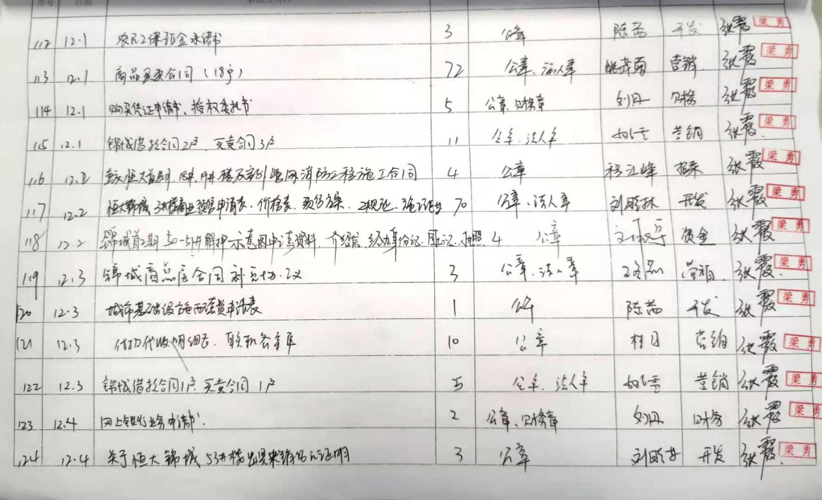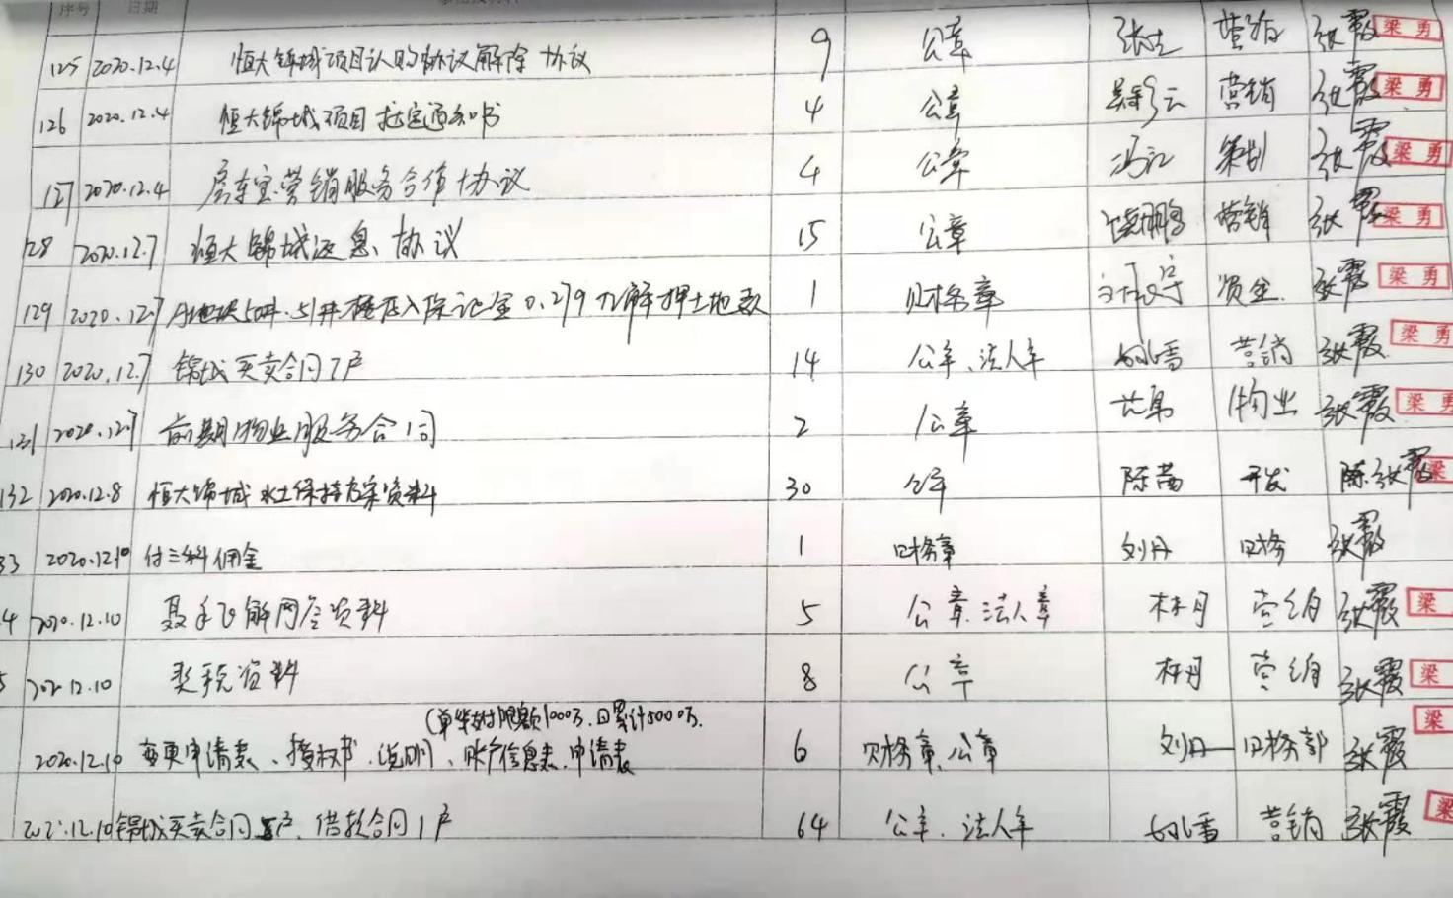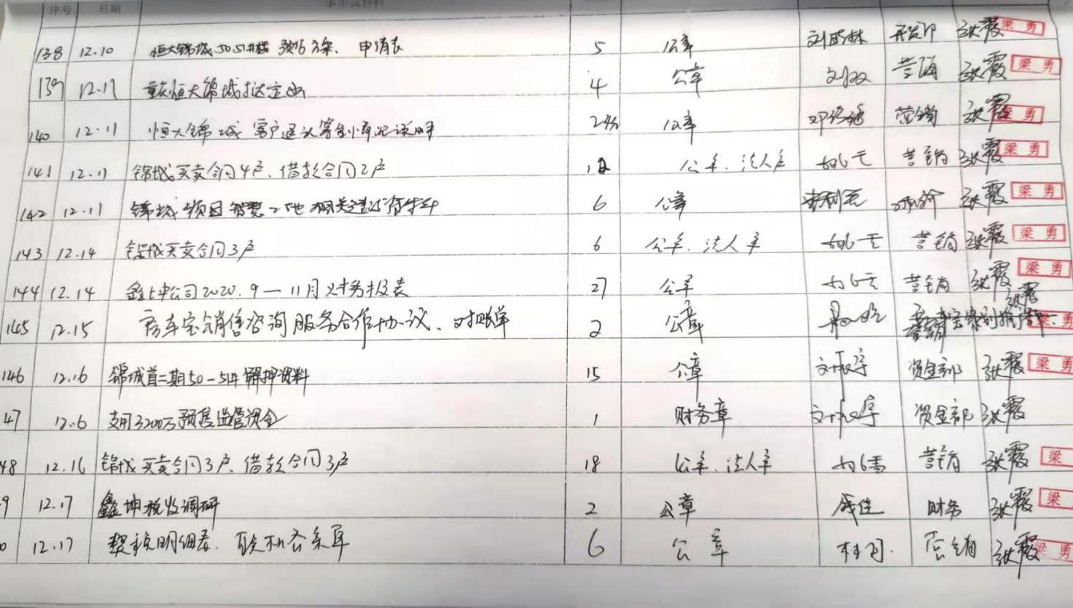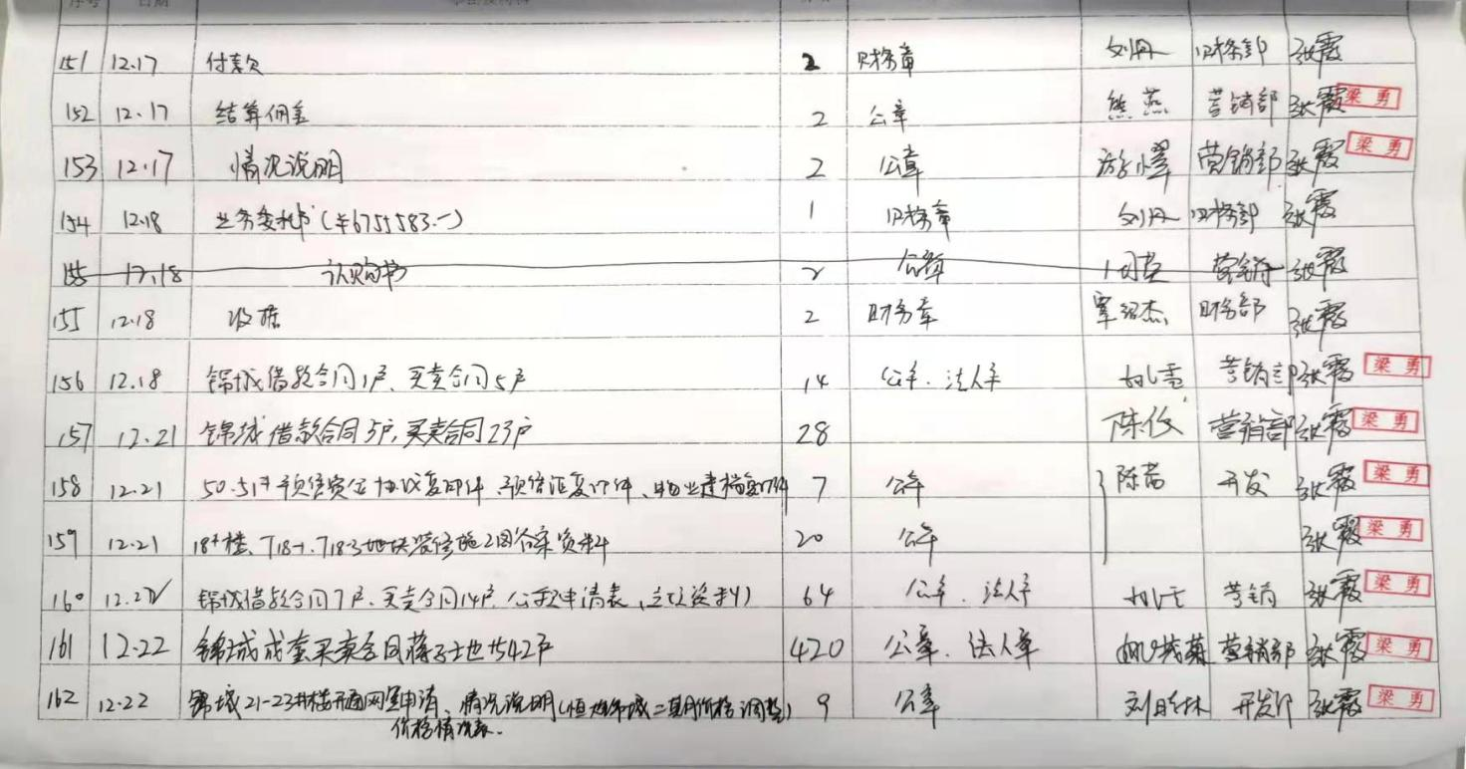

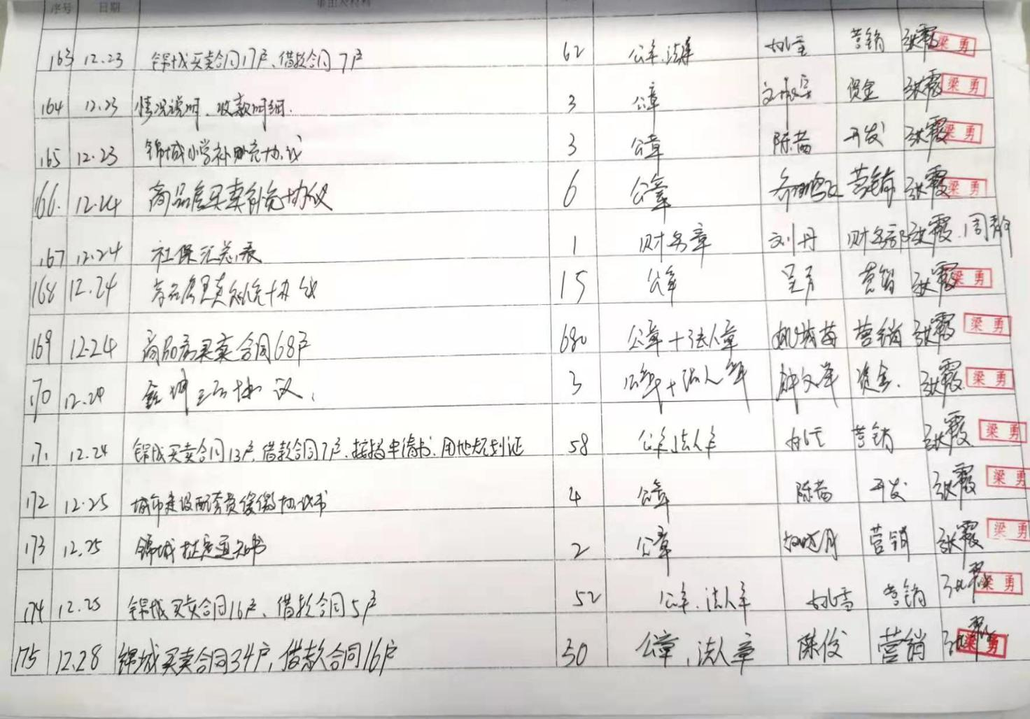

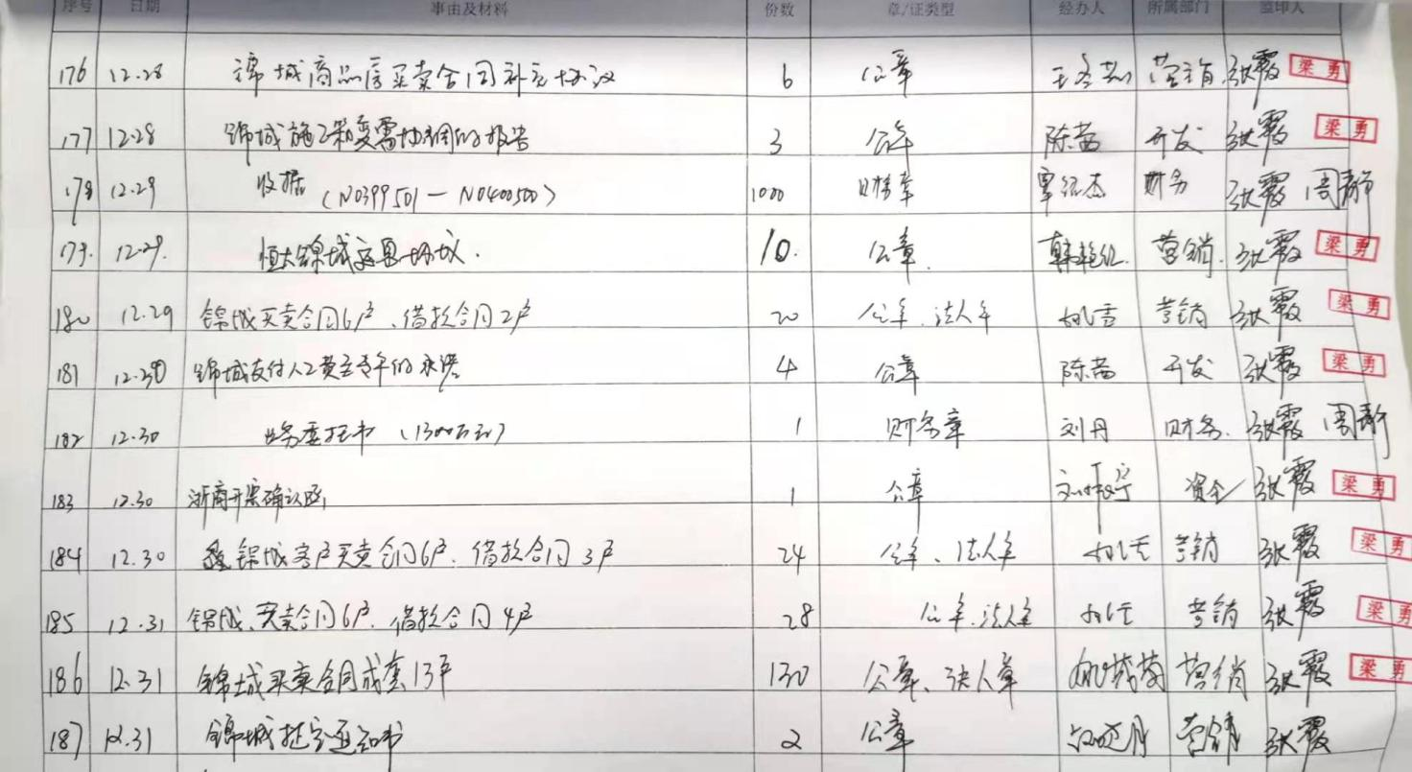

# **附件三：本期资金支出情况**

**本期资金支出情况**

| **支付时间** | **收款方** | **资金用途** | **金额（元）** | **用款类型** | **出款行** | **备注** |
| --- | --- | --- | --- | --- | --- | --- |
| 2020-12-1 | 恒大地产集团重庆有限公司 | 往来款 | 50,000,000.00 | 往来款 | 浙商银行6862 |  |
| 2020-12-10 | 重庆三科房地产经纪有限公司 | 恒大锦城重庆三科房地产经纪有限公司2020年10月佣金结算 | 929,255.0000 | 营销费用 | 农行渝中大坪支行4836 |  |
| 2020-12-16 | 深圳恒大材料设备有限公司 | 往来款 | 32,000,000.00 | 往来款 | 浙商银行5008 |  |
| 2020-12-17 | 陈华勇 | 9-11月房租及押金 | 7,100.00 | 营销费用 | 农行渝中大坪支行4836 |  |
| 2020-12-17 | 彭亮 | 9-11月房租 | 5,100.00 | 营销费用 | 农行渝中大坪支行4836 |  |
| 2020-12-17 | 重庆鑫坤房地产开发有限公司 | 往来款（浙商银行5008账户转款到浙商银行6862账户 | 6,755,583.00 | 往来款 | 浙商银行5008 |  |
| 2020-12-30 | 重庆润丰园林绿化工程有限公司 | 预售资金监管户二期支付园林1300万元（由园林转款恒永归还光大信托本期本金和利息） | 13,000,000.00 | 往来款 | 浙商银行55750 |  |
| 合计 | 102,697,038.00 | | | | | |

**附件四：本期合同签订情况**

**本期合同签订情况**

| **序号** | **用印日期** | **对方单位** | **合同文件名称** | **合同内容** | **合同金额（元）** |
| --- | --- | --- | --- | --- | --- |
| 1 | 2020/12/2 | 重庆市新天泽消防工程有限公司 | 重庆恒大锦城首期18#、19#楼及室外管网消防工程施工合同 | 乙方承包发包人最终确认的全部工程内容,包括工程深化设计、优化设计、备材料供工程相关报建报验、工程施工、系统调试、消防设电道防安全测、电气防火检测、防火封堵检测、逍防产品检 洞口 火封调试、工程资料归档、保修、工程工验收等以及协作相关单位完成相关专业的验收(含政府部门要求的相关验收)、后期主体防火自动报警系统、防火门监控系统、消防电源监控系统电监控接入主体消防系统工作、配合主体消防系统联动调试等全部内容 | 226,346.23 |
| 2 | 2020/12/4 | 中煤科工重庆设计研究院（集团）有限公司 | 重庆巴南恒大锦城海绵城市设计合同 | 乙方承接的《重庆巴南恒大锦城项且海端城市设过工程》在施工期间的施工进度达到甲方设定的目标进度,甲方同意支付乙方赶工奖,具体赶工奖金额以甲方核定为准 | / |
| 3 | 2020/12/4 | 重庆市金盾人防设备有限公司 | 首期人防设备制作及安装工程施工合同 | 乙方承接的《首期人防设备制作及安装工程》在施工期间的施工进度达到甲方设定的目标进度,甲方同意支付乙方赶工奖,具体赶工奖金额以甲方核定为准 | / |
| 4 | 2020/12/4 | 中国有色金属长沙勘察设计研究院有限公司 | 重庆恒大锦城项目二、三期超前勘察工程施工合同 | 乙方承接的《重庆恒大锦城项目二、三期超前勘察工程》在施工期间的施工进度达到甲方设定的目标进度,甲方同意支付乙方赶工奖,具体赶工奖金额以甲方核定为准 | / |
| 5 | 2020/12/4 | 重庆机三院施工图审查有限公司 | 重庆恒大锦城项目施工图审查合同补充协议 | 乙方承接的《重庆恒大锦城项目施工图审查合同补充协议》在施工期间的施工进度达到甲方设定的目标进度,甲方同意支付乙方赶工奖,具体赶工奖金额以甲方核定为准 | / |
| 6 | 2020/12/4 | 房车宝信息技术（深圳）有限公司 | 房车宝营销合作服务协议 | 乙方通过乙方平台推荐客户,乙方驻场人员在乙方平台系统中确认推荐客户有效性;乙方经纪人在乙方平台上推荐客户到访销售现场前,需就推荐客户向甲方进行报备,报备时间最迟不晚于客户到访销售现场前土五分钟 | 成交总价*3.2% |
| 7 | 2020/12/10 | 重庆豪城建筑工程有限公司 | 重庆恒大锦城首三期(T18-2地块)外购土石方回填工程施工合同 | 重庆恒大锦城首三期(18-2地块)外购回填工程,具体工作内容为场处购土回填、压实及平整、道路清洁等。包括取土、装、运至现场,按要求回填,回填所选用土方的质量及类型须符合种植土技术要求,土方回填完成至图示标高,根据园林栽种要求适度粗平(不包括地形整理)。 | 370,600.00 |
| 8 | 2020/12/10 | 中煤科工重庆设计研究院（集团）有限公司 | 重庆恒大锦城二期T18-1/02、 T18-2/03、 T18-3/03地块海绵城市设计合同 | 乙方设计范围包含重庆恒大锦城二期 18-1/0218-2/03. 18-3/03块绵 市设计,占地面积约155012m | 60,478,783.00 |
| 9 | 2020/12/10 | 深圳市建艺装饰集团股份有限公司 | 重庆恒大锦城3#、29#楼商业外立面装修工程施工合同 | 乙方负责重庆恒大锦城3#,、29#楼商业外立面装修工程的施工。具体装修内容是按照甲方盖章确认后下发的施工图以及设计变更通知。 | 257,940.64 |
| 10 | 2020/12/10 | 重庆豪城建筑工程有限公司 | 重庆恒大锦城首三期(T18-2地块)外购土石方回填工程施工合同 | 重庆恒大锦城首三期(18-2块)外购回填工程,具体工作内容为场外购土回填、压突及平整、道路清洁等。包括取土、装、运至现场。按要求回填,回填所选用土方的质量及类型须符合种植土技术要求,土方回填完成至图示标高,根据园林栽种要求适度粗平(不包括地形整理)。 | 370,600.00 |
| 11 | 2020/12/10 | 深圳市房车宝销售有限公司重庆分公司 | 销售咨询服务合作协议 | 1甲方为乙方提供销售咨询服务,实现向乙方推荐客户预约到访,推荐客户购房。 2 甲方向乙方提供信息发布、交易报合等服务,乙方与购房客户之间的纠纷与甲方无关,由乙方自行承担。 | / |
| 12 | 2020/12/15 | 深圳市建艺装饰集团股份有限公司 | 重庆恒大锦城首期1#、2#、10#、15#、16#楼实体样板房室精装修工程施工合同 | 乙方负责重庆恒大锦城首期1#、2#、10#、15#、16#楼实体样板房室精装修工程的施工 | 922,599.12 |
| 13 | 2020/12/16 | 中钞长城贵金属有限公司 | 贵金属产品销售合同 | 甲方向乙方销售贵金属产品：1、产品名称：善建成长-CCTV春晚牛年压岁金、产品材质：黄金、产品规格：单套金钞黄金重量0.8克、产品数量：200套（包含主体产品及全套包装）、产品价格：单价655 元/套 ，总价：131000 元 | 131,000.00 |
| 14 | 2020/12/21 | 重庆树人立德小学 | 关于“恒大锦城”项目业主及业主子女入学协议补充协议1 | 甲方向乙方支付补偿费¥300000元 | 300,000.00 |
| 15 | 2020/12/23 | 重庆高科幕墙门窗有限公司 | 重庆恒大锦城 1#-17#楼、20#-34#楼及车库铝合金门窗安装工程施工合同 | 乙方负责重庆恒大锦城 1#-17#楼、20#-34#楼及车库铝合金 门窗、百页工程施工图及相关的补充图、设计变更图等所涵盖的铝合金门 窗、百页的安装。 | 4,199,092.71 |
| 16 | 2020/12/23 | 重庆高科幕墙门窗有限公司 | 重庆恒大锦城 1#-17#楼、20#-34#楼及车库铝合金门窗购销合同 | 乙方承担重庆恒大锦城 1#-17#楼、20#-34#楼及车库铝合金门窗、百页工程项目的铝合金门窗、百页的设计、制作，乙方按甲方确认的建筑施工图及合同约定的用料要求，完成不同规格铝合金门窗的节点、用料大样图等施工图的设计，并提交计算书，经甲方确认后，乙方按图制作。 | 19,705,061.27 |
| 17 | 2020/12/23 | 重庆合伟设计工程有限公司 | 重庆恒大锦城1-34#楼屋面女儿墙400毫米高铁艺栏杆采购合同 | 乙方在150日内完成重庆恒大锦城1-34#楼屋面女儿墙400毫米高铁艺栏杆安装工程 | 660,778.80 |

**附件五：项目公司账户余额情况**

**项目公司账户余额情况**

| **开户行** | **账户性质** | **账号** | **预留印鉴**  **明细** | **是否开通网银** | **是否开通结算卡等其他功能** | **本期账户余额** |
| --- | --- | --- | --- | --- | --- | --- |
| **（元）** |
| 浙商银行重庆分行营业部 | 预售资金监管账户 | 6530000010120100645008 | 曾强+周静+李诗男+财务专用章 | 否 | 业务委托书支付 | 142,546,981.81 |
| 浙商银行重庆分行营业部 | 预售资金监管账户 | 6530000010120100655750 | 曾强+周静+李诗男+财务专用章 | 否 | 业务委托书支付 | 3,810,151.00 |

